**重庆市人民政府关于我市2018年决算的报告**

——2019年7月29日在市五届人大常委会第十一次会议上

主任、各位副主任、秘书长、各位委员：

市五届人大二次会议审查批准了《关于我市2018年预算执行情况和2019年预算草案的报告》。目前，2018年全市决算草案已经汇编完成。按照《中华人民共和国预算法》等法律规定，受市人民政府委托，现将2018年全市和市级决算情况报告如下：

**一、全市收支决算情况**

一般公共预算。2018年全市一般公共预算收入2266亿元，同比增长0.6%，加上中央补助、调入资金和地方政府债务收入等，收入总计5216亿元。全市一般公共预算支出4541亿元，同比增长4.7%，加上地方政府债务还本支出、安排预算稳定调节基金和结转下年等，支出总计5216亿元。

与市五届人大二次会议审议的2018年执行数（下同）相比，全市一般公共预算收支决算数总计均减少7亿元。在收入决算方面，中央补助增加2亿元；调入资金增加4亿元，全部为市级调入，主要是按规定将政府性基金预算结转资金超过当年收入30%的部分，调入一般公共预算；地方政府债务收入减少13亿元，主要是按照债务预算管理要求，在决算办理中暂不包含外债收支。在支出决算方面，安排预算稳定调节基金减少5亿元，结转下年减少2亿元，为市级和区县在决算办理中的正常对账调整。

表1：2018年全市一般公共预算收支决算平衡表

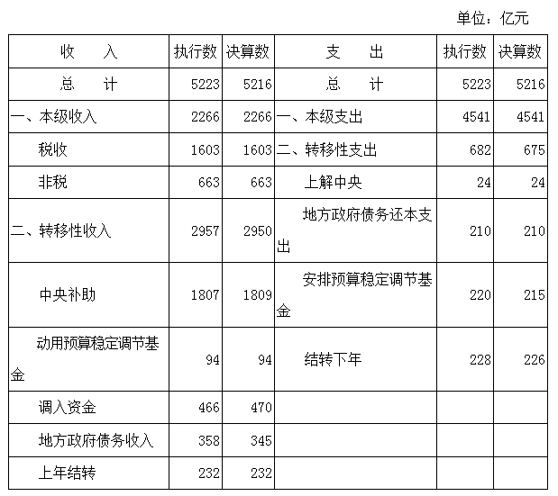

政府性基金预算。2018年全市政府性基金预算收入2316亿元，同比增长2.9%，加上中央补助、地方政府债务收入和上年结转等，收入总计3708亿元。全市政府性基金预算支出2677亿元，同比增长22.7%，加上调出资金、地方政府债务还本支出和结转下年等，支出总计3708亿元。

与2018年执行数相比，全市政府性基金预算收支决算数总计无变动。在支出决算方面，主要是支出结构发生变化，调出资金增加16亿元，结转下年相应减少16亿元。其中，市级调出资金增加4亿元，主要是按规定将政府性基金预算结转资金超过当年收入30%的部分，调入一般公共预算，结转下年相应减少4亿元；区县调出资金增加12亿元，主要是区县决算办理对账调整，结转下年相应减少12亿元。

表2：2018年全市政府性基金预算收支决算平衡表

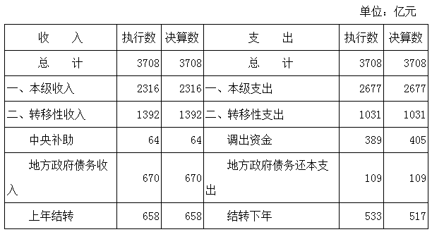

国有资本经营预算。2018年全市国有资本经营预算收入105亿元，加上中央补助和上年结转等，收入总计120亿元。全市国有资本经营预算支出52亿元，加上调出资金和结转下年等，支出总计120亿元。

与2018年执行数相比，全市国有资本经营预算收支决算数总计无变动。在支出决算方面，调出资金减少1亿元，结转下年增加1亿元，为决算办理中的正常对账调整。

表3：2018年全市国有资本经营预算收支决算平衡表

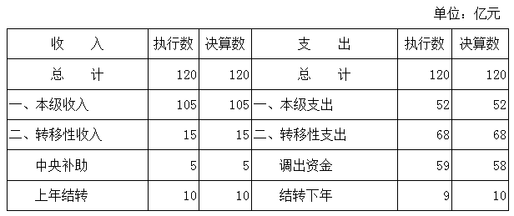

社会保险基金预算。2018年全市社会保险基金预算收入1908亿元，同比增长17.6%。其中，基本养老保险基金收入1299亿元，基本医疗保险基金收入568亿元，失业保险基金收入20亿元，工伤保险基金收入21亿元。全市社会保险基金预算支出1665亿元，同比增长10.4%。其中，基本养老保险基金支出1154亿元，基本医疗保险基金支出476亿元，失业保险基金支出15亿元，工伤保险基金支出20亿元。当年结余243亿元。

与2018年执行数相比，全市社保基金预算收支决算数总计均增加10亿元。在收入决算方面，主要是基本养老保险基金增加1亿元，基本医疗保险基金增加9亿元。在支出决算方面，主要是基本医疗保险基金增加4亿元，当年结余增加6亿元。以上均为决算办理中的正常对账调整。

表4：2018年全市社会保险基金预算收支决算平衡表

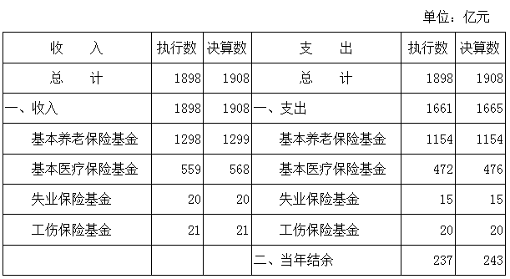

**二、市级收支决算情况**

（一）市级一般公共预算收支决算情况。

2018年市本级一般公共预算收入年初预算数为853亿元，经市五届人大常委会第三次、第七次会议审议的调整预算数（下同）为811亿元，向市人大常委会报告的变动预算数（下同）为811亿元，决算数为859亿元，同比增长4.2%，为预算的105.9%，加上中央补助、区县上解和地方政府债务收入等，收入总计3423亿元。2018年市本级一般公共预算支出年初预算数为1098亿元，调整预算数为1292亿元，变动预算数为1421亿元，决算数为1329亿元，同比增长7.4%，为预算的93.6%，加上补助区县、安排预算稳定调节基金和地方政府债务转贷支出等，支出总计3423亿元。

表5：2018年市级一般公共预算收支决算平衡表

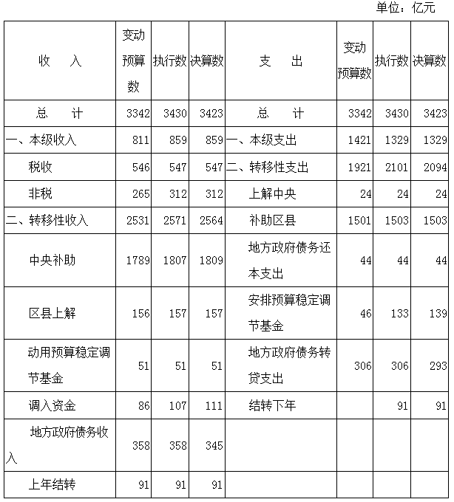

（二）市级政府性基金预算收支决算情况。

2018年市本级政府性基金预算收入年初预算数为881亿元，调整预算数为1173亿元，变动预算数为1173亿元，决算数为1209亿元，同比下降18.8%，为预算的103.1%，加上中央补助、地方政府债务收入和上年结转等，收入总计2413亿元。2018年市本级政府性基金预算支出年初预算数为526亿元，调整预算数为870亿元，变动预算数为1160亿元，决算数为963亿元，同比增长11.2%，为预算的83.0%，加上补助区县、地方政府债务转贷支出和结转下年等，支出总计2413亿元。

表6：2018年市级政府性基金预算收支决算平衡表

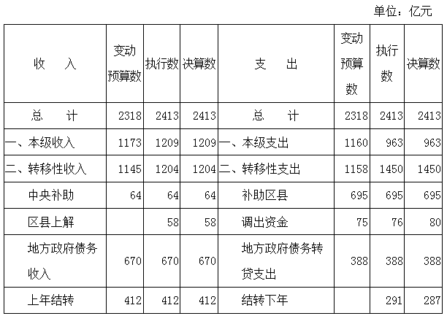

注：由于四舍五入因素，部分分项加和与总数略有差异。

（三）市级国有资本经营预算收支决算情况。

2018年市本级国有资本经营预算收入年初预算数为35亿元，变动预算数为35亿元，决算数为57亿元，同比下降32.8%，为预算的162.2%，加上中央补助和上年结转等，收入总计66亿元。2018年市本级国有资本经营预算支出年初预算数为30亿元，变动预算数为28亿元，决算数为27亿元，同比下降66.8%，为预算的95.5%，加上调出资金、补助区县和结转下年等，支出总计66亿元。

表7：2018年市级国有资本经营预算收支平衡表

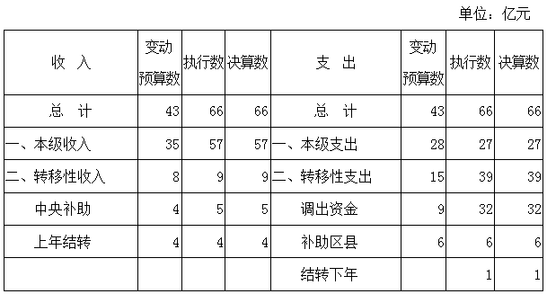

**三、重点报告事项**

（一）项目支出绩效情况。

2018年，市级部门项目支出和专项转移支付项目绩效目标编制实现全覆盖。组织对2018年度的110个重点项目试点开展绩效运行监控和绩效目标自评，涉及资金近400亿元，市级重点专项绩效运行监控和绩效自评实现全覆盖。组织市级部门对62项中央对地方专项转移支付开展绩效自评。对涉及“三大攻坚战”和民生领域的改善农村人居环境试点示范项目、“四好农村路”建设等11个项目资金绩效实施重点评价，涉及资金约160亿元，重点绩效评价范围已覆盖一般公共预算、政府性基金预算、国有资本经营预算和地方政府债券资金。将市级重点专项和专项转移支付项目绩效目标、市级重点专项绩效自评情况和重点评价结果先后提交市人民代表大会和市人大常委会参阅。

（二）政府债务限额、余额，当年新增和偿还情况。

2018年，经国务院批准和财政部核定，我市政府债务限额为5093.4亿元。其中，一般债务限额2590.6亿元、专项债务限额2502.8亿元。

截至2018年末，全市政府债务余额4690.4亿元。其中，一般债务余额2356亿元、专项债务余额2334.4亿元；市级政府债务余额1422.9亿元。其中，一般债务余额634.9亿元、专项债务余额788亿元。

2018年，全市发行新增政府债券697亿元。其中，市级289.9亿元、区县407.1亿元；新增债券资金主要用于支持保障铁路轨道建设、土地收储等重点项目及民生工程建设。全市发行置换债券和再融资债券317.4亿元。其中，市级43.8亿元、区县273.6亿元；置换债券和再融资债券主要用于置换存量政府债务、偿还到期政府债券。

（三）预算稳定调节基金、预备费、结转结余资金使用情况。

2018年初，市级预算稳定调节基金余额为113亿元，年初动用46亿元用于平衡年初预算，调整预算动用5亿元用于保障亟需项目。2018年决算办理时，按照相关规定，安排预算稳定调节基金139亿元。

2018年市级预算安排预备费18亿元，动用3.8亿元，主要用于松材线虫病疫情防治、援助昌都人民医院设备和市中心血站实验室改造、“7·12”受灾严重区县抗洪抢险救灾等；剩余14.2亿元按规定全部安排预算稳定调节基金。

2017年市级一般公共预算结转91亿元，按原项目纳入2018年预算安排支出。2018年市级一般公共预算结转91亿元。

（四）审计意见的整改落实情况。

2019年上半年，市审计局依法对我市2018年度市本级预算执行和决算草案进行了审计，发现在预算执行、专项资金管理、预决算管理、资金绩效等方面存在问题，并提出有针对性的意见和建议，相关审计结果已纳入市政府向市人大常委会所作的2018年度市级预算执行和其他财政收支的审计工作报告。按照市政府的相关要求，市财政局和有关部门对照审计发现的问题，认真分析原因，深挖问题根源，通过完善制度、规范管理等方式堵塞漏洞。同时，市财政局以整改为契机，加大对重要领域、关键环节的监督力度，促进财政规范运行。

2018年，全市财政工作坚持以习近平新时代中国特色社会主义思想为指导，增强“四个意识”、坚定“四个自信”、做到“两个维护”，自觉接受市人大的监督，认真抓好市人大常委会决定决议的落实和执行，不断深化财税体制改革，切实提高财政管理水平，较好地完成了年初预算草案确定的各项任务。

以上报告，请予审议。

**附件：**[重庆市2018年决算草案.doc](http://23.99.193.13/protect/P0202101/P020210127/P020210127777994852535.doc" \t "_blank)